**Introducción al Ajedrez**

* "El ajedrez es un juego de estrategia que se juega en un tablero de 64 casillas entre dos jugadores. Cada jugador tiene 16 piezas con diferentes movimientos y el objetivo es dar jaque mate al rey del oponente."

"Cada pieza tiene su propio patrón de movimiento, y el objetivo es dar jaque mate al rey del adversario. Los movimientos incluyen avanzadas simples para los peones y movimientos complejos para la reina y el caballo."

"El ajedrez se organiza a través de la FIDE, que establece las reglas y organiza competiciones oficiales. Los torneos más destacados son el Campeonato Mundial de Ajedrez y las Olimpiadas de Ajedrez."

"El sistema Elo clasifica a los jugadores según sus resultados en partidas oficiales. Desarrollado por Arpad Elo, este sistema permite evaluar la habilidad relativa de los jugadores y se utiliza en todo el mundo."

El objetivo principal de este análisis es investigar los patrones y las tendencias en un gran conjunto de datos sobre partidas de ajedrez. Queremos entender cómo influyen diferentes factores, como la clasificación de los jugadores, las estrategias de apertura y el tiempo de juego, en los resultados de las partidas. Esto nos ayudará a identificar los aspectos clave que pueden predecir el desenlace de las partidas y proporcionar información valiosa para jugadores y entrenadores.

Hipotesis 1

Se realizaron pruebas t de Student y U de Mann-Whitney para comparar la relacion

entre el rating y la cantidad de partidas ganadas. Los resultados indican que hay una

relacion entre el rating y la cantidad de partidas ganadas al obtener p-value < 0,05.

Test de relación entre categórica y numérica¶

t-student

datos continuoos

ha homogeneidad en la varianza

distribución normal

Hipótesis 2

Categorica categorica se hizo una agrupacion por tipo de apertura y ganador para ver la

distribucion y ver como se relacionaba el tipo de apertura con las victorrias tanto de

piezas blancas como negras, obteniendo un p-value < 0,05, por lo que

tambien podemos decir que determinadas aperturas estan relacionadas con victorias de

las peizas blancas o piezas negrasEl test chi-2 tiene como hipótesis

nula (o de partida) la independencia de las variables, por tanto como hemos obtenido

un p-value < 0,05. podemos rechazar la hipótesis de partida con seguridad y pensar que

existe una relación estadísticamente significativa, por lo que podemos decir que ciertas

aperturas favorecen a un jugador sobre el otro.

Hipótesis 3

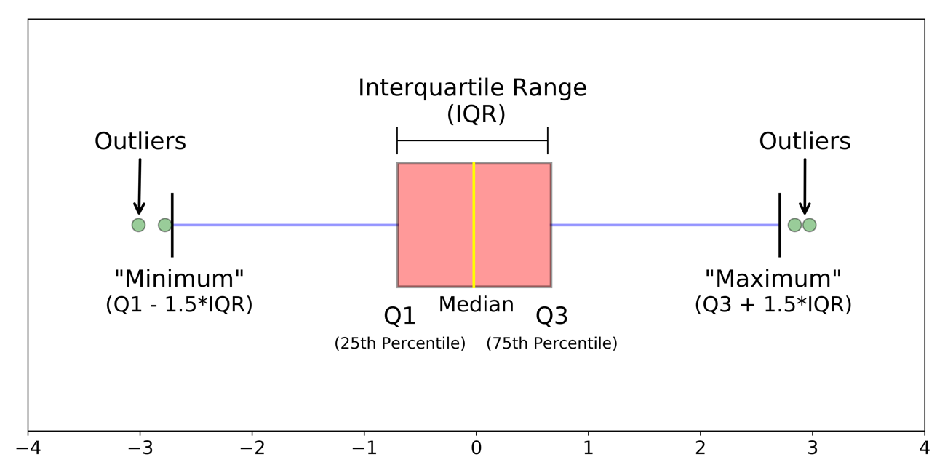

Se utilizó ANOVA para comparar las medias de tres o más grupos para ver si al

menos uno de los grupos difiere significativamente de los demás. En este caso, estamos

comparando el número de turnos entre diferentes tipos de resultados. En este caso, el

valor p es 2.3e-28, que es p-value < 0,05

La calificación de los jugadores es un indicador clave del éxito en el ajedrez. Aquellos con puntuaciones más altas suelen ganar más partidas, lo que indica que la experiencia y habilidad reflejada en la calificación de un jugador es crucial para obtener buenos resultados.

Las aperturas tienen un impacto importante en el resultado de las partidas. Algunas aperturas pueden ofrecer una ventaja considerable a un jugador, y el tipo de apertura que se elija puede influir significativamente en si las blancas o las negras terminan ganando. Esto destaca la importancia de u n estudio de las aperturas para saber cual va ser tu mejor movimiento en función del rival

Las partidas que terminan en tablas suelen tener más turnos en comparación con aquellas que concluyen en jaque mate, abandono o tiempo agotado. Esto sugiere que las partidas más largas y equilibradas, en las que ninguno de los jugadores comete errores decisivos, a menudo terminan en tablas. Por lo tanto, la duración de una partida puede ser un indicador de un juego bien disputado.

El análisis de los datos muestra que varios factores tienen un impacto significativo en el resultado de una partida de ajedrez. La calificación del jugador, la duración de la partida y las estrategias de apertura son determinantes. Los jugadores con calificaciones más altas tienen una ventaja inherente, las partidas más largas tienden a ser más equilibradas, y el conocimiento y uso efectivo de las aperturas puede alterar el desarrollo de una partida. En resumen, el éxito en el ajedrez se basa en una combinación de habilidad y estrategia. Los jugadores deben centrarse en mejorar su calificación mediante la práctica y el estudio, entender la importancia de la duración y el equilibrio en el juego, y dominar diversas aperturas para aumentar sus posibilidades de ganar. Estas conclusiones ofrecen una visión integral de los aspectos esenciales que los jugadores deben considerar para mejorar su rendimiento en ajedrez.